**共享健身网站系统**

**概**

**要**

**设**

**计**

|  |  |
| --- | --- |
| 授课教师： | 廖德钦 |
| 成 绩： |  |

|  |  |  |  |
| --- | --- | --- | --- |
| 班级 | 姓名 | 学号 | 分工 |
| 应用16-5 | 黄朝旭 | 2016051235 | 登录、注册 |
| 应用16-5 | 曹奕 | 2016051215 | 修改、找回密码 |
| 应用16-5 | 王楷 | 2016051225 | 文章、主页面 |

目录

1. 登录 1

1.1流程 1

1.2 界面设计或草图 2

2.注册 2

2.1 流程图 2

2.2 界面设计图或草图 2

小懒人健身资源网站系统

概要设计

# 登录

## 1.1 功能描述

用户输入用户名和密码即可登陆成功

## 1.2流程



图 1-1 登录流程图

## 1.3 界面设计或草图

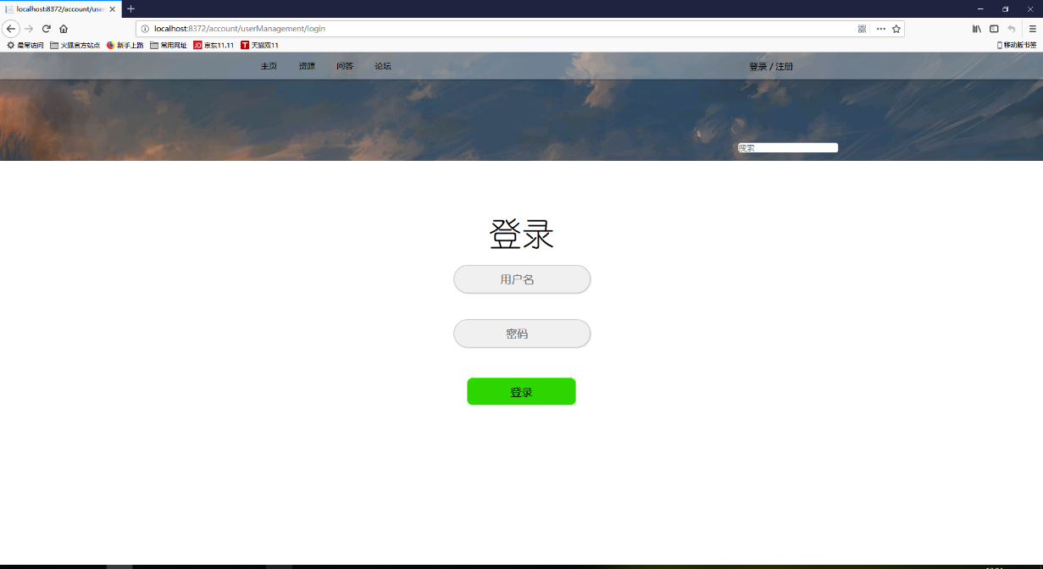

图1-2登录界面设计图

# 注册

## 2.1 功能描述

用户通过输入用户名和密码再填写一下基本信息即可完成注册

## 2.2 流程图



图2-1注册流程图

## 2.3 界面设计图或草图

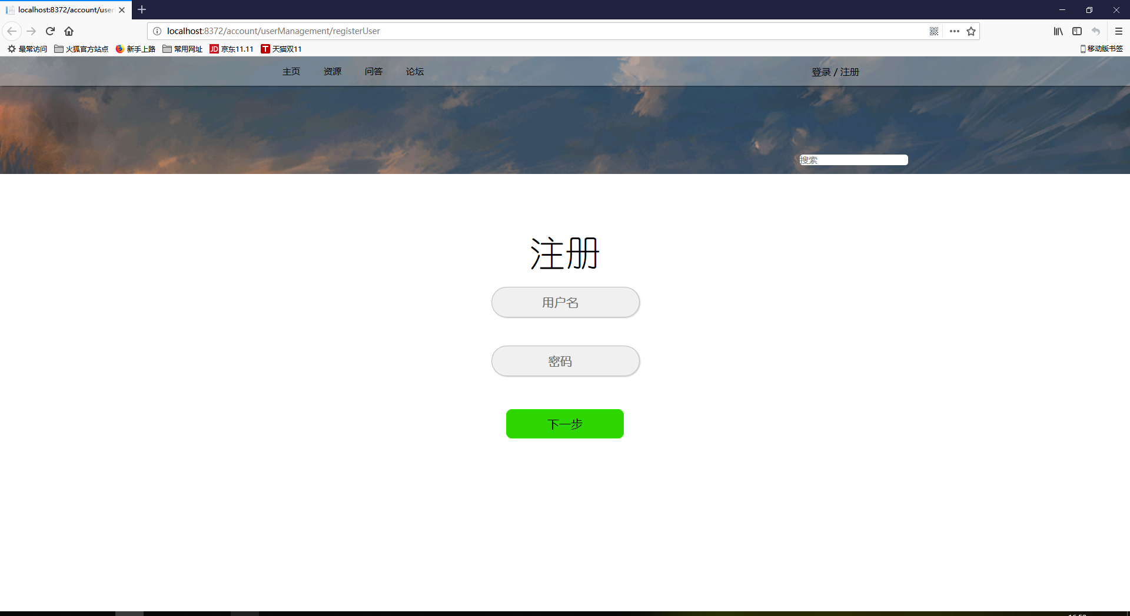

图4-1注册界面设计图

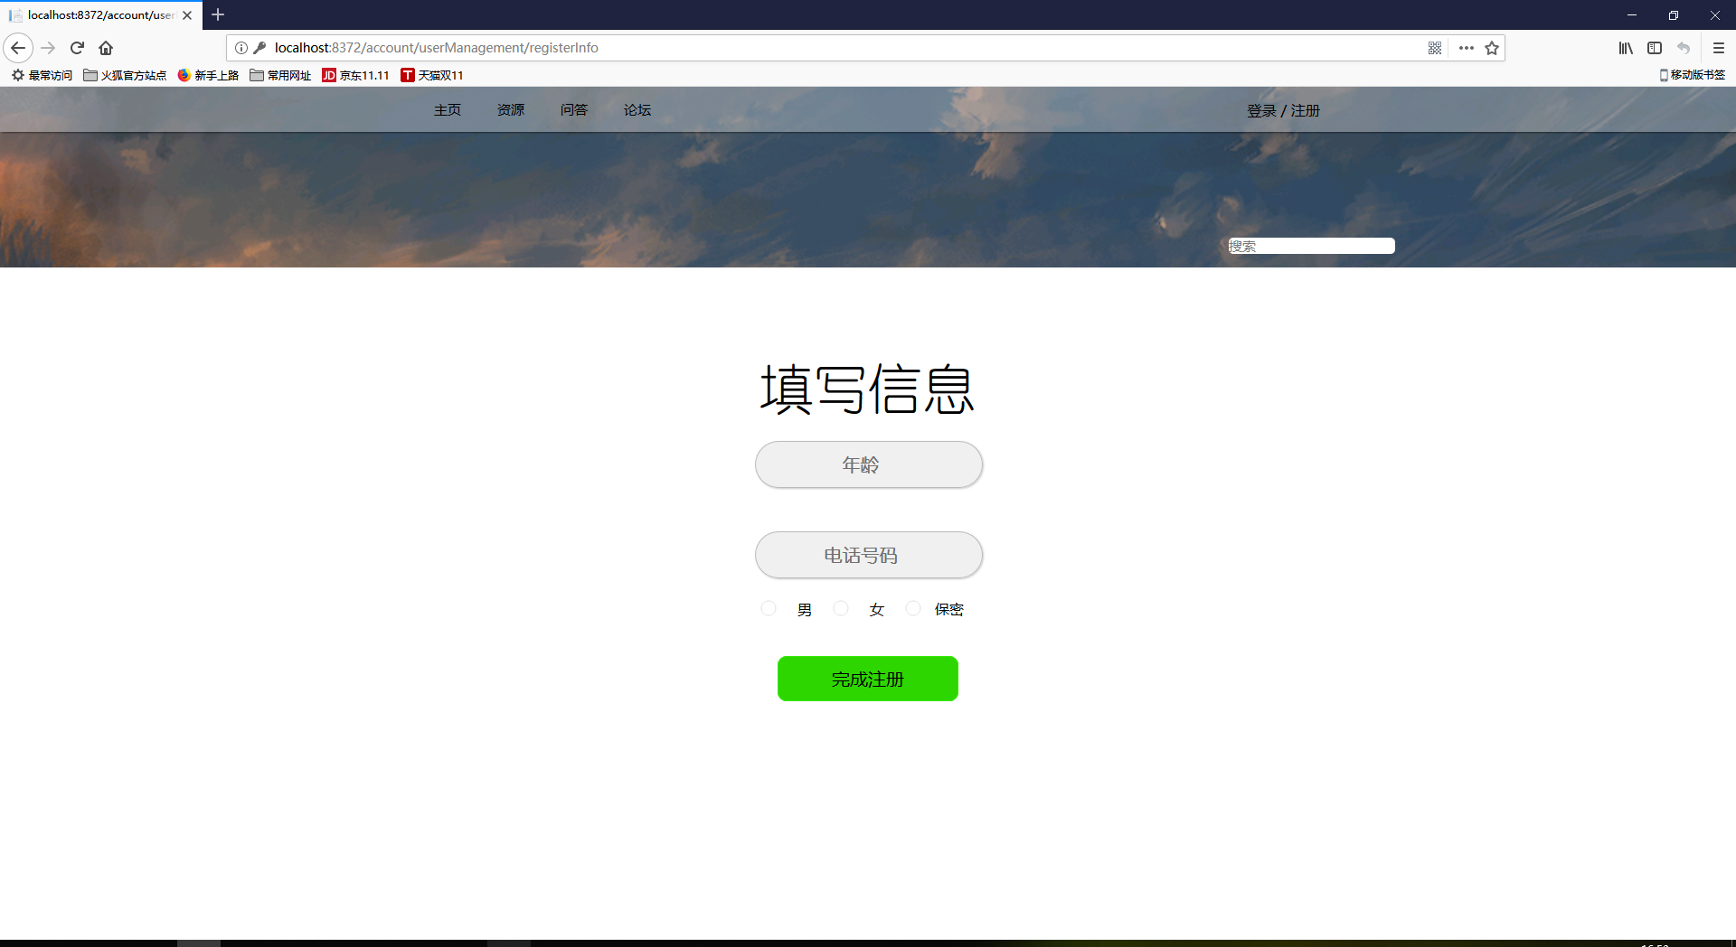

图2-2 注册界面设计图

# 修改密码

## 3.1功能描述

用户通过输入原密码可以修改密码。

## 3.2流程图

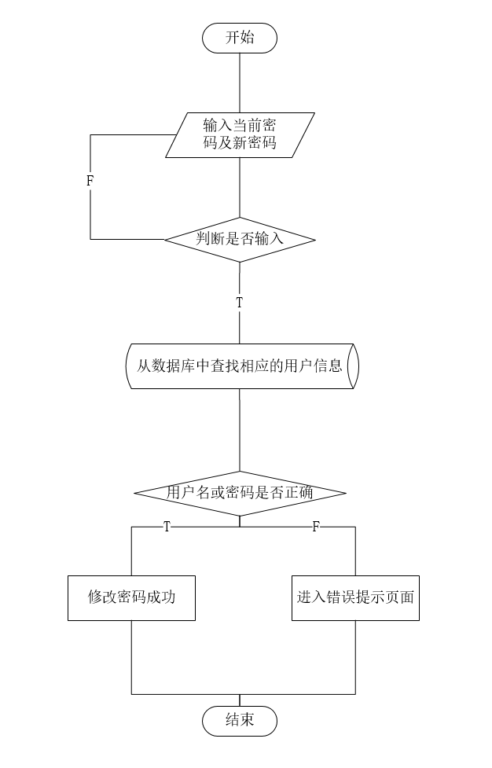

图3-1 修改密码流程图

## 3.3界面设计图或草图

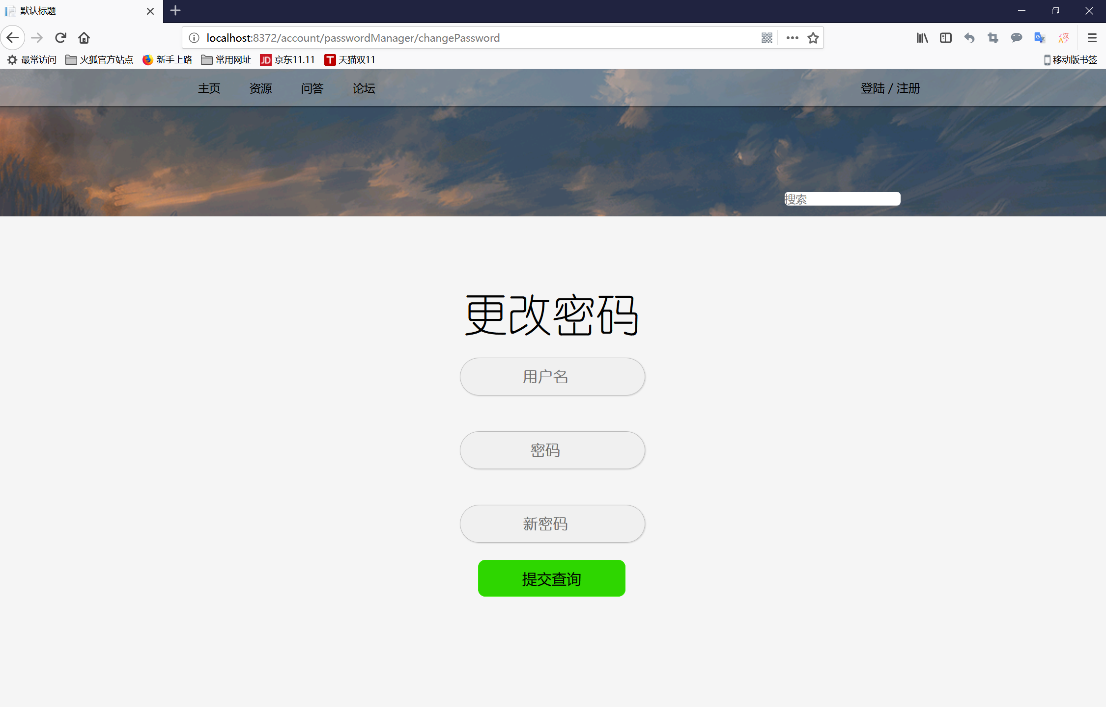

图3-2 修改密码界面设计图

# 4.找回密码

## 4.1 功能描述

用户通过输入用户名、电话号码及新密码进行新密码设置

## 4.2 流程图

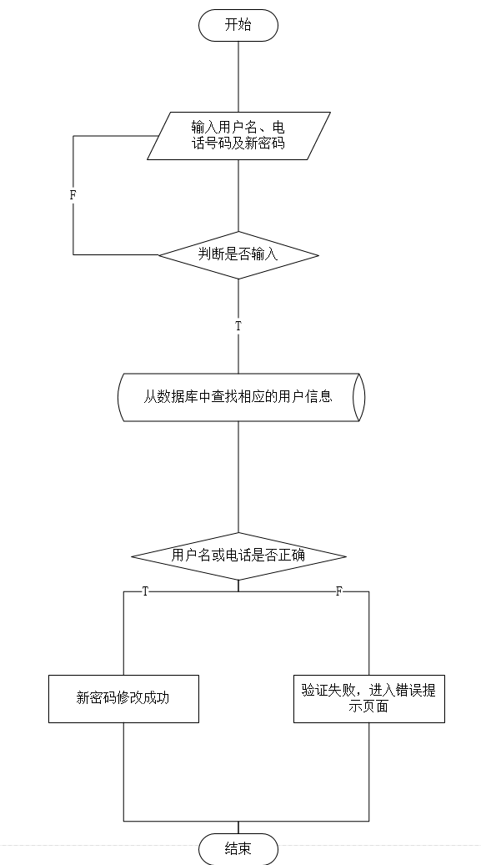

图4-1 找回密码流程图

## 4.3 界面设计图或草图

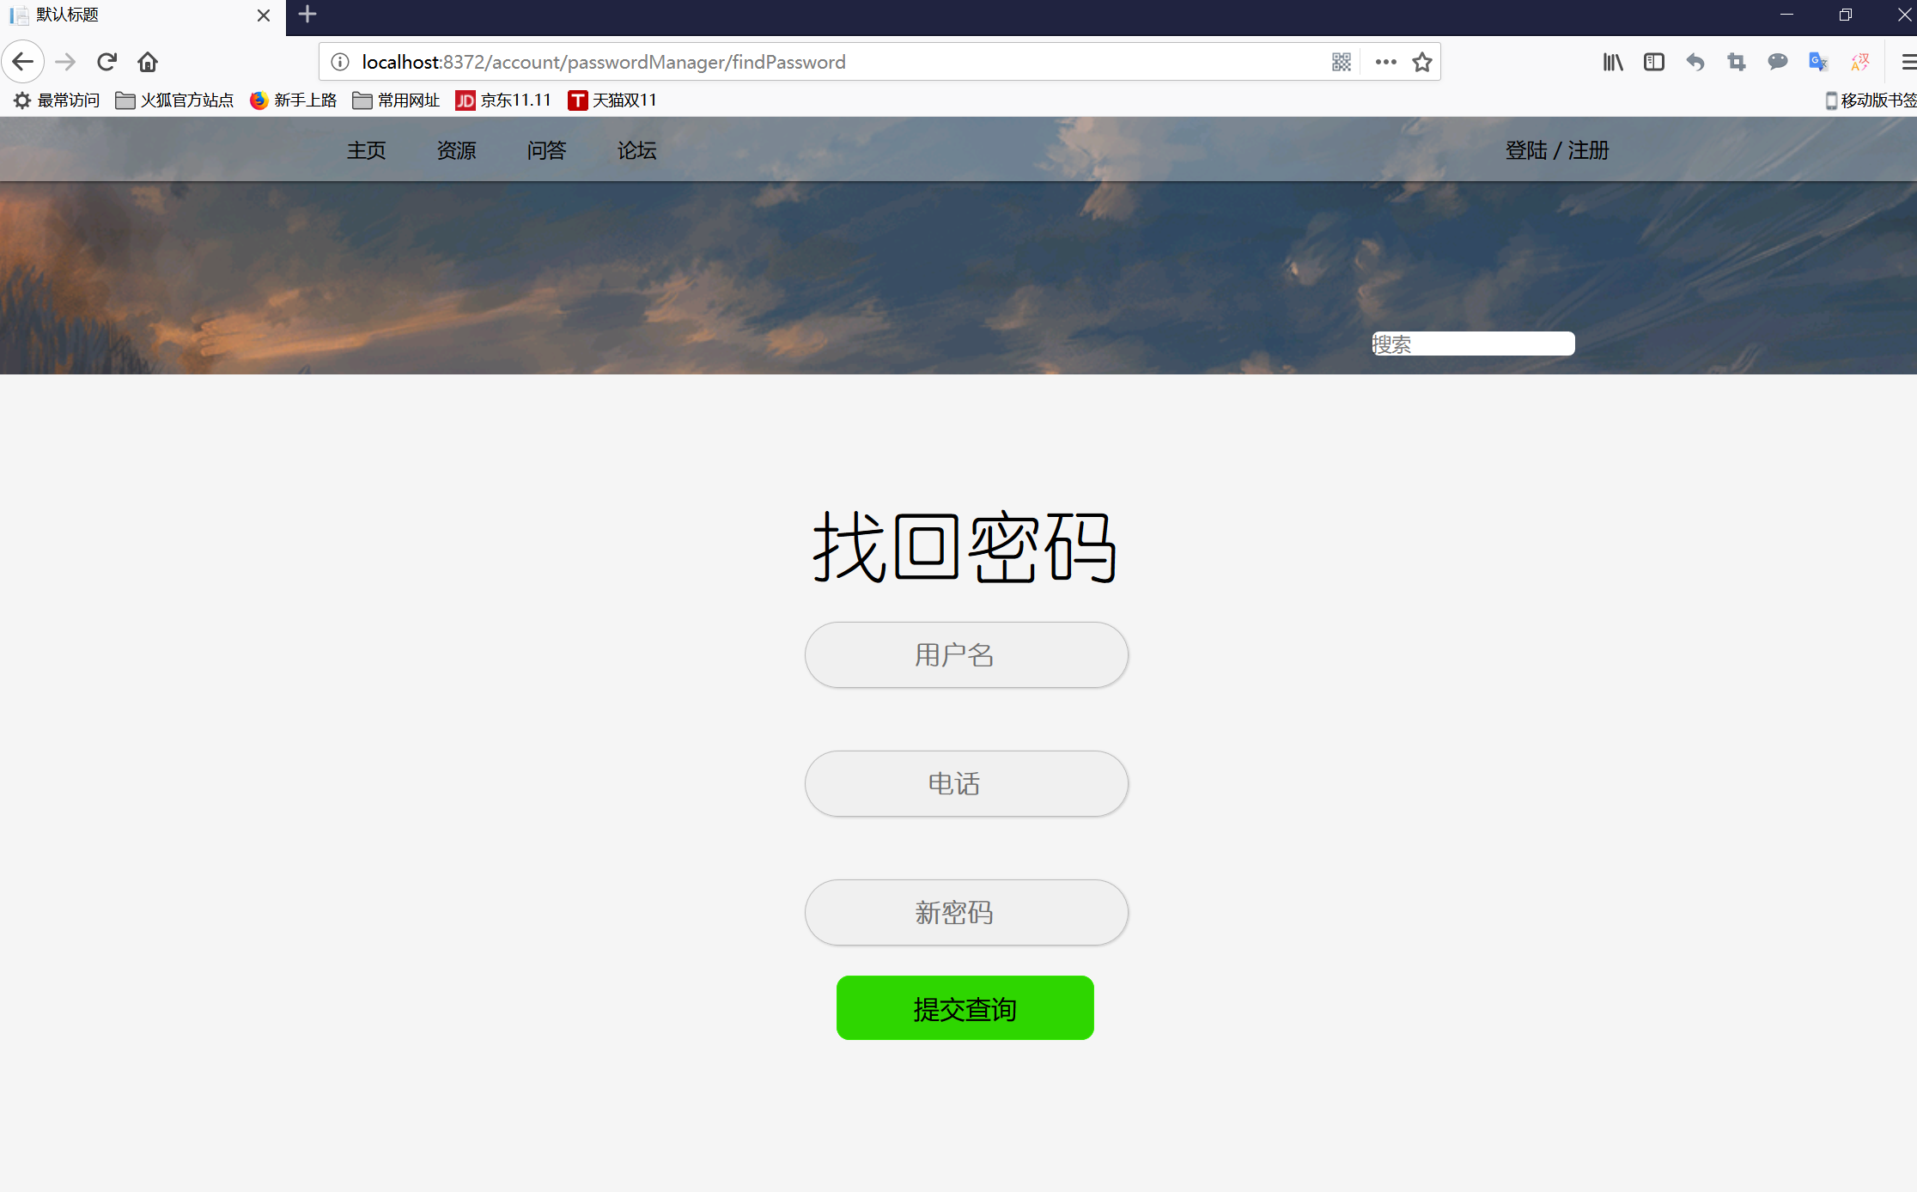

图4-2 找回密码界面设计图

# 5文章加载

## 5.1 功能描述

当用户点击页面的时候页面正确显示数据库中存在的内容。

## 5.2 流程图



图5-1 文章加载流程图

## 5.3 界面设计图或草图

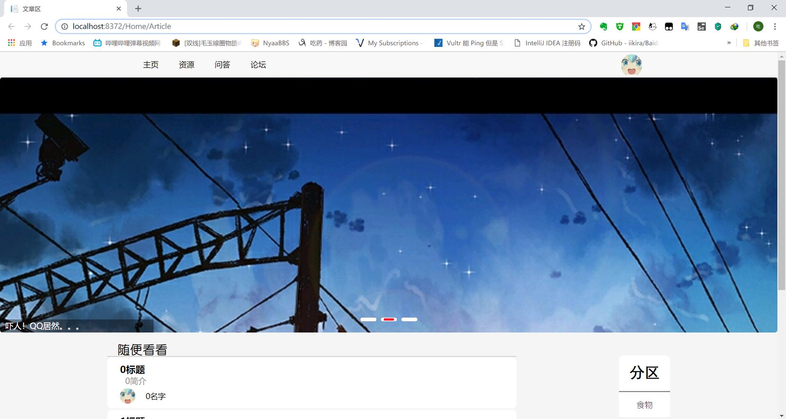

图5-2 文章加载界面设计图

# 6.主页面加载

## 6.1 功能描述

当用户点击页面的时候页面正确显示数据库中存在的内容。

## 6.2流程图



图6-1 主页加载流程图

## 6.3 界面设计或草图

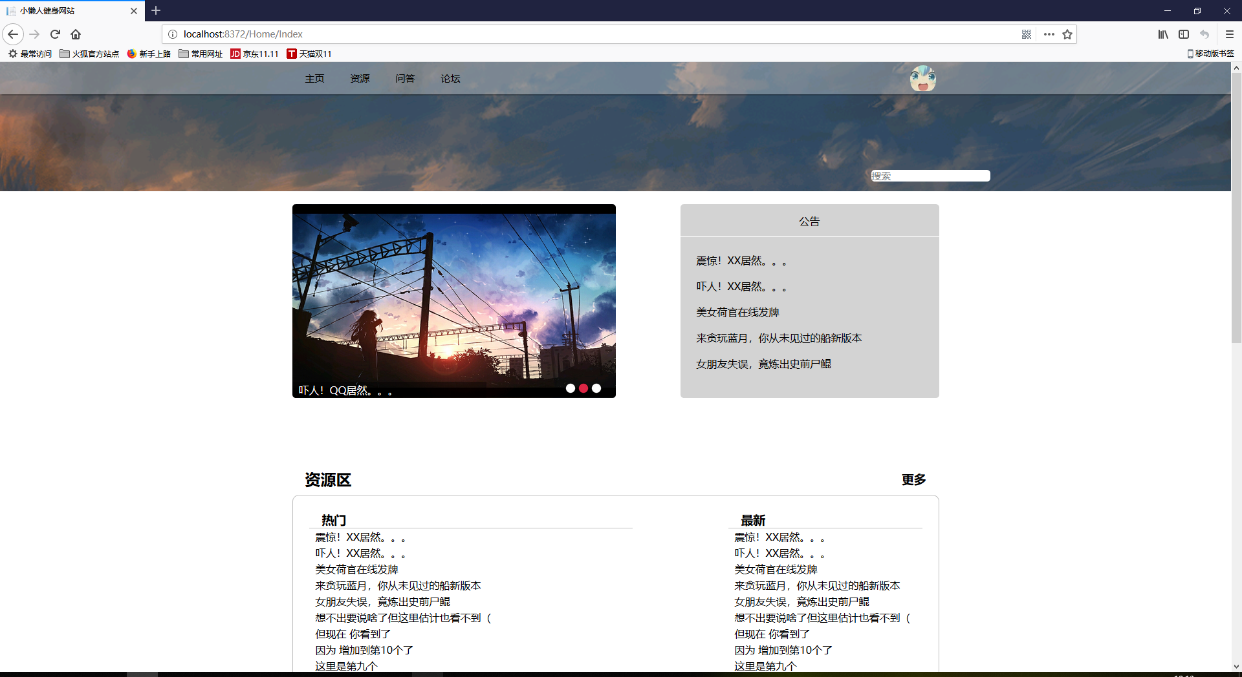

图6-2 主页加载界面设计图